Dans une capture Wireshark pour retrouver un mot de passe, deux filtres sont utiles : contains et matches.
- contains recherche une chaîne simplement, sans regex, et est sensible à la casse.
- matches supporte les expressions régulières et est également sensible à la casse.
En testant ces filtres, on peut cibler plus facilement les paquets contenant le mot de passe.
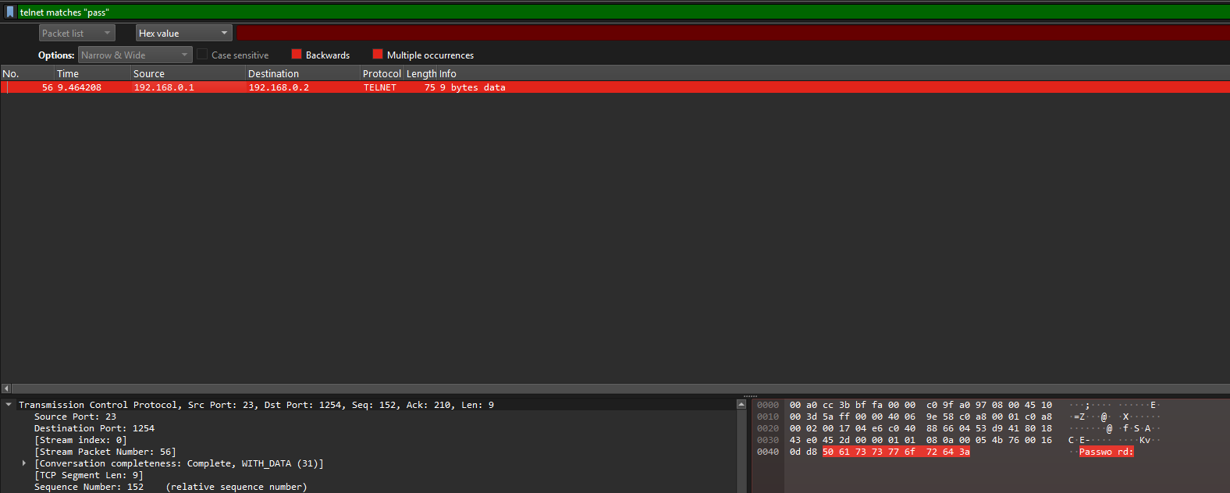
On retient la ligne 56 et, à partir de celle-ci, on analyse les données présentes dans les paquets suivants. La documentation indique qu’il est possible de gérer les signaux d’envoi, ce qui permet de transmettre les données non pas en une seule fois, mais en plusieurs petits bout de data.

En cherchant plus loin j’ai découvert une options de wire shark qui permet de d’afficher le flux entier : on click droit sur un des paquet telnet> click droit > follow> tcp stream
